ТЕХНОЛОГИЧНО УЧИЛИЩЕ ЕЛЕКТРОННИ СИСТЕМИ

към ТЕХНИЧЕСКИ УНИВЕРСИТЕТ – СОФИЯ



**К У Р С О В П Р О Е К Т**

(english)

Тема: Проектиране и реализация на маска за разпознаване на различните лицеви изражения, направени от потребителя и извеждане на съответни символи на LED матрици от външната страна

Реализатори: Научен ръководител:

Владимир Владинов маг. инж. Росен Витанов

Виктор Найчев

София

2018

**Съдържание:**

1. **Въведение**
   1. **Цел**..................................................................................................................... 3
   2. **Общ изглед** **на проекта**................................................................................... 4
   3. **Начин на работа**............................................................................................... 5
2. **Функционални характеристики**
   1. **Цялостна блок схема и описание на блоковете**....................................... 7
   2. **Описание на съставните блокови части**.................................................... 9
   3. **Цялостна електронна схема**.........................................................................
   4. **Блок схема на софтуера**...............................................................................
   5. **Описание на управляващия софтуер**........................................................
3. **Реализация**
   1. **Технически спецификации на маската**......................................................
   2. **Снимково представяне на функциалността**............................................
4. **Заключение**
   1. **Бъдещи планове и идеи**..............................................................................
   2. **Каталожна информация**..............................................................................

**Въведение**

Цел

Реализиране на продукт, доближаващ се до максимална степен на прилики и функционалност до маската, използвана от героя Wrench във видеоиграта WATCH_DOGS 2 на Ubisoft.

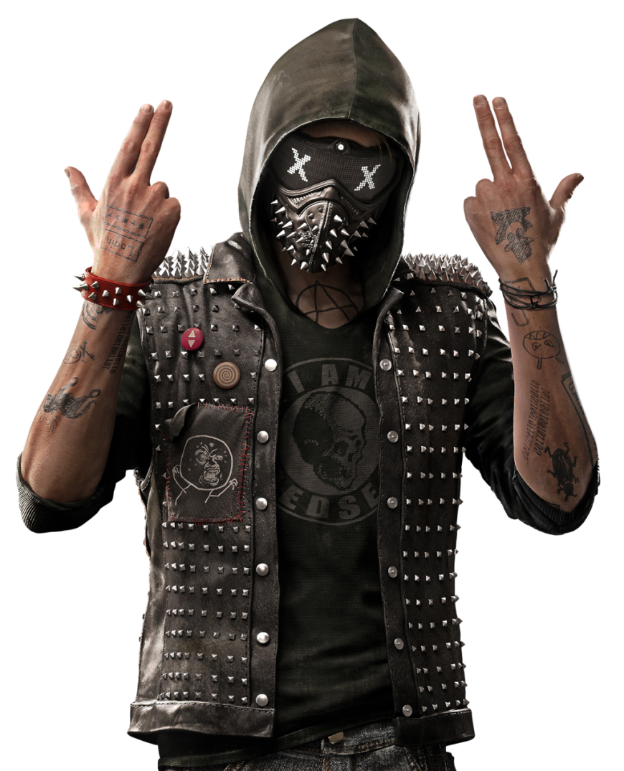

В играта символите на мястото на очите се променят на база емоцията, която героя изпитва. Избирайки между 12 предварително зададени форми, може лесно да бъде забелязано какво изпитва Wrench във всяка една ситуация. Допълнително към маската му има и гласова модулация, давайки на гласа му малко по-роботизиран тон.

Общ изглед на проекта

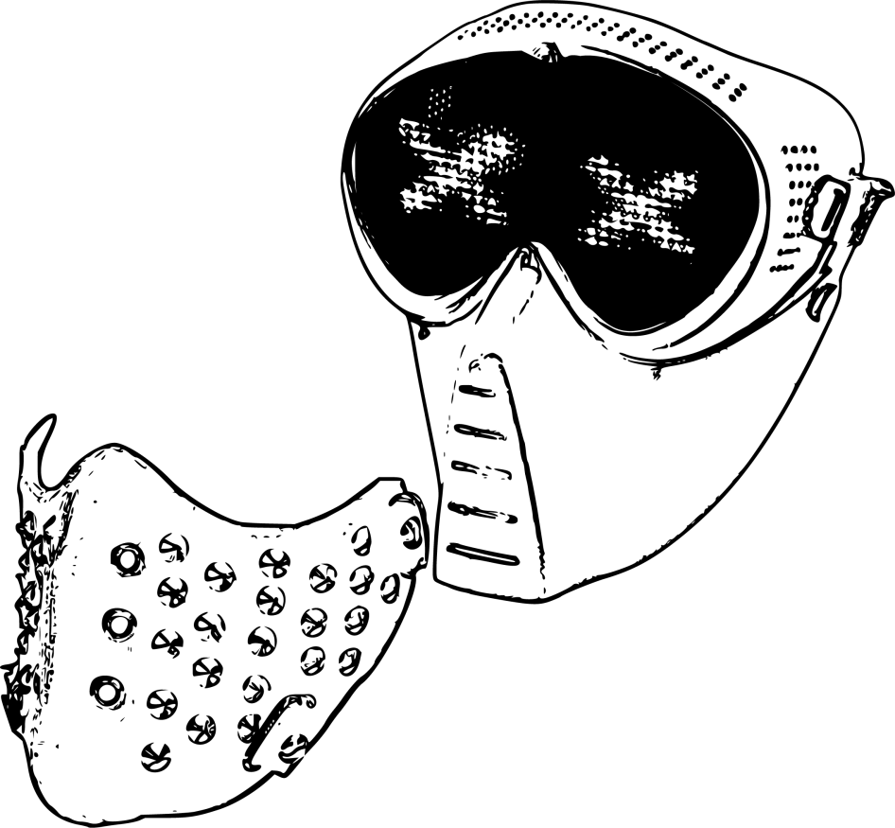

Цялостната маска се сътои от 2 отделни части:

1. Пълна лицева маска с цялата електроника в нея

(1)

1. Кожена маска за лице с метални шипове

(2)

(2)

Понеже цялата функционалност се намира само в покриващата цялото лице част, допълнителната втора маска не е задължителна за изправната работа, но придава завършен естетичнен вид на целия продукт.

От външната страна няма да се забелязва нищо освен фигурата, показана върху двете LED матрици на очите. При слагане на лицето, полезрението ще бъде значително намалено и не толкова ясно, но все още разпознаване на обекти и лица ще бъде възможно.

Начин на работа

Чрез различни сензори биват уловени различни отличителни черти на лицевите изражения и спрямо определената комбинация се избира формата, която трябва да се изведе на маската.

Повечето изражения се постигат чрез местене на веждите, очите и устата. Затова при улавянето на текущото състояние на всички тях бихме могли да разберем с голяма точност какво е израженениято на лицето.

На следващата графика е представена всяка комбинация от отчитания на сензорите и съответстващия символ, който ще се изведе. Знаците са както следва:

Светло синьо – Трите положения на устата: затворена, отворена и говорене

Лилаво – Затворено ляво око

Зелено – Затворено дясно око

Червено – Повдигната лява вежда

Тъмно синьо – Повдигната дясна вежда

На края на всеки от 48-те радиуса е поставен съответния символ, а на самата права под формата на точки, дали е засечено съответното положение

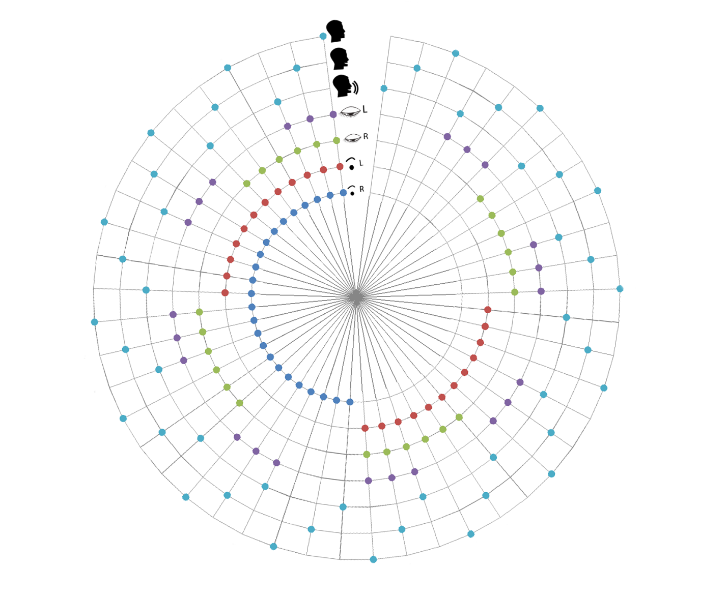

**Функционални характеристики**

Цялостна блок схема и описание на блоковете

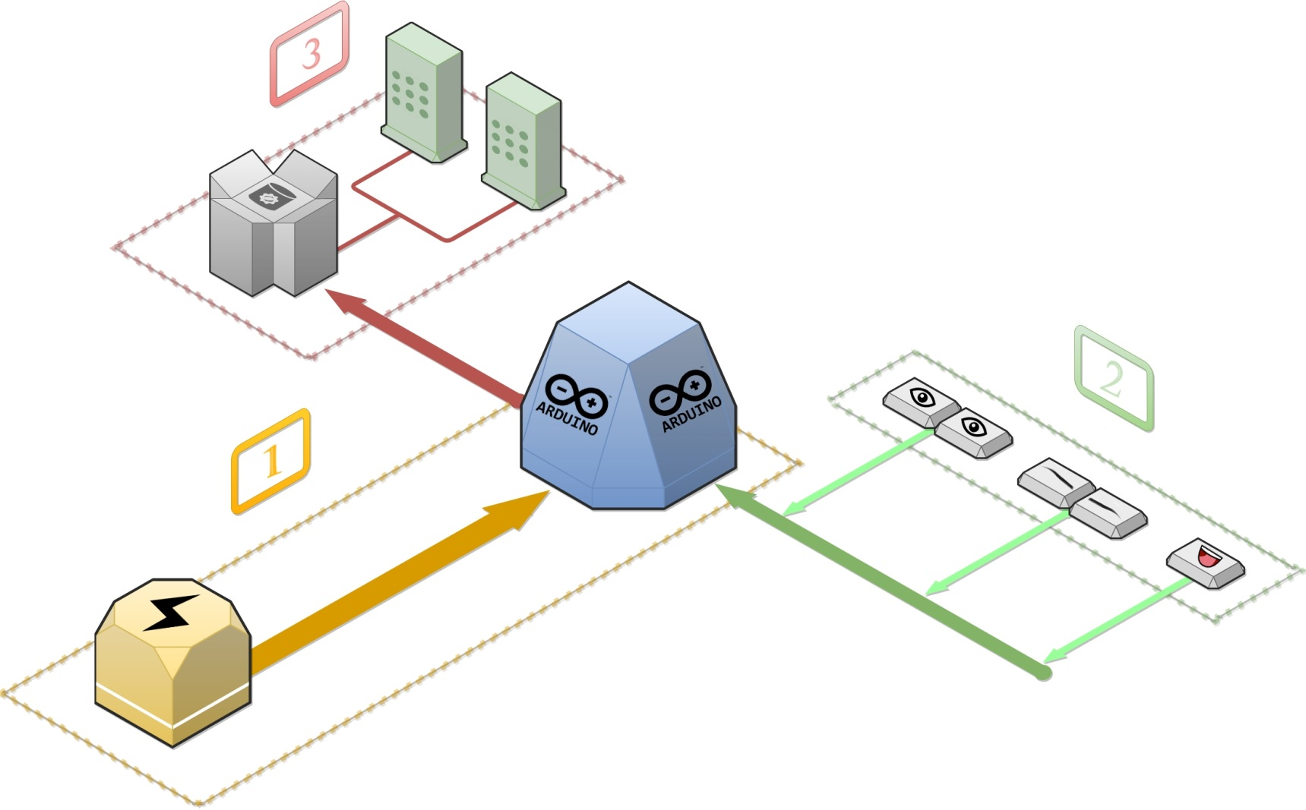

(5)

(3)

(4)

(7)

(1)

(6)

(2)

Блок 1 - Контролер

(1) - Захранване на схемата

(2) - Микроконтролер Arduino Nano

Блок 2 – Входна информация

(3) - Сензори, следящи състоянието на очите

(4) - Сензори, следящи състоянието на веждите

(5) - Сензор, следящ състоянието на устата

Блок 3 – Изходна информация

(6) - Драйвърна схема

(7) - LED матрици

Описание на съставните блокови части

(1): Захранване на схемата:

За цялостното захранване на продукта е използвана литиево-йонна батерия с капацитет XmAh. Така наречения power bank поддържа микроконтролера в работещо положение, който пък на свой ред разпределя напрежения към останалите елементи на маската.

(2): Микроконтролер Arduino Nano:

Цялостната работа е осигурена чрез код, изпълняващ се на микроконтролер Arduino Nano. Той управлява матриците спямо разчетената информация от сензорите.